Исследование пылевых структур, образующихся в вакуумном дуговом разряде при катодном распылении титана
Смоланов Н.А., Неверов В.А., Мишкин В.П., Панькин Н.А.
Мордовский государственный университет имени Н.П.Огарева, 430005 г. Саранск, ул. Большевистская,68, smolanovna@yandex.ru
Процессы формирования наночастиц при распылении катода вакуумной дугой представляют интерес с позиций физики и химии плазмы, материаловедения, физики конденсированного состояния. В низкотемпературной плазме дугового разряда, используемой для создания поверхностей различного назначения, кроме ионов различного заряда, атомов, молекул присутствуют и микрочастицы. Изучение их свойств и структуры позволяет понять физику процессов происходящих в низкотемпературной плазме.
Целью настоящей работы являлось исследование структуры, фазового и элементного состава порошков, полученных на стенках вакуумной камеры установки ННВ 6.6И4 при нанесении покрытий на металлические изделия методом конденсации с ионной бомбардировкой. Необходимое для изучения количество порошка набиралось после нескольких циклов работы установки. После выемки из камеры порошок подвергался магнитной сепарации в магнитном поле.
В работе исследовался элементный, фазовый и гранулометрический состав микрочастиц в виде порошков, полученных из плазмы дугового разряда при распылении титана в атмосфере реакционных газов. Рентгенографические исследования атомно-кристаллической структуры и фазового состава проводили на дифрактометре PANalytical Empyrian в медном фильтрованном излучении после ситового анализа микрочастиц на ячейках с размерами 20, 63, 100, 140 и 180 мкм.
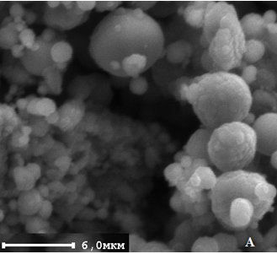 |  | 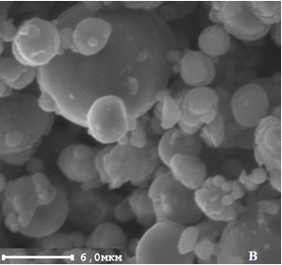
 | Рис. 1. Фотографии порошков немагнитной (А) и магнитной (В) фракций

Для изучения наноразмерных разориентированных микрокристаллитов был применен метод малоуглового рентгеновского рассеяния. Экспериментальный материал в виде кривой малоуглового рентгеновского рассеяния получен на дифрактометре Hecus S3-MICRO (Cu-излучение с Ni-фильтром). Это позволило исследовать неоднородности (частицы, кластеры, поры) с линейными размерами L∼2π/S в пределах 1-57 нм.
Исследуемый мелкодисперсный порошок можно рассматривать как металлосодержащую структуру переменного элементного и фазового состава. В нем сорбируются реакционные газы, образующие сложные соединения с титаном.

